Visitors of NTOU/MSV Lab
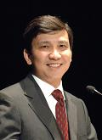  陳俊賢(J S Chen, UCLA) | 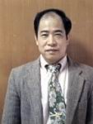  楊德良(D. L. Young, NTU) | 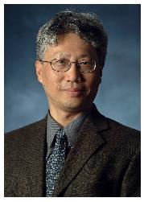  程宏達(Alex H.-D. Cheng, USA)
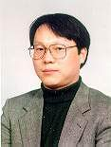  Jeong-Guon Ih (KAIST, Korea) | 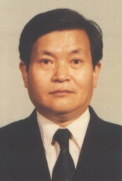  姚振漢(Yao Z H, China) | 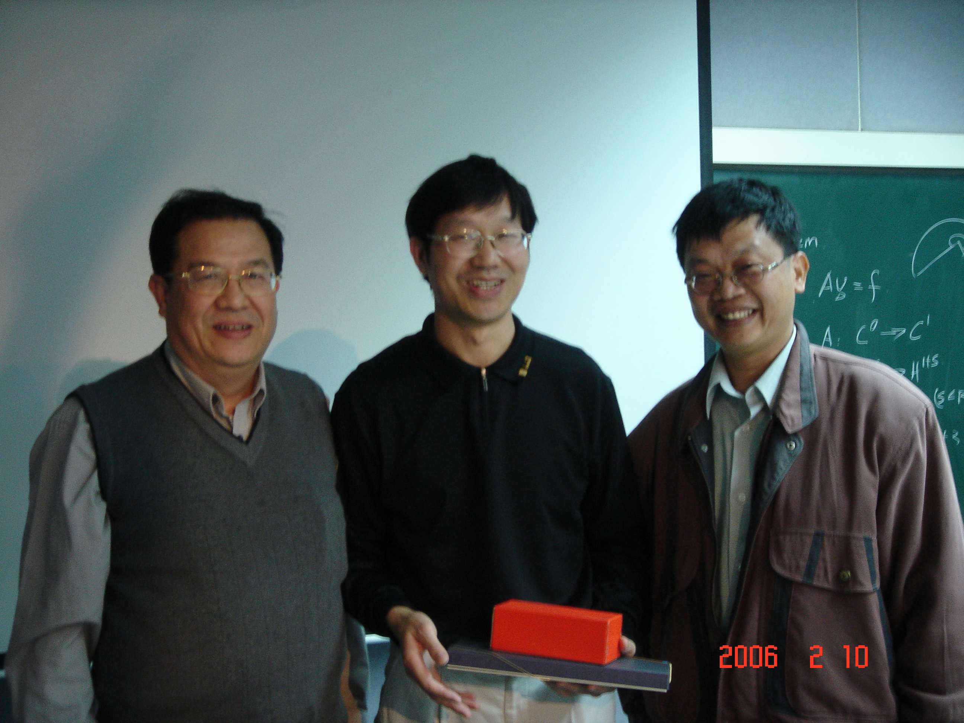  黃晉(China)
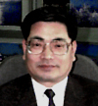  M.Tanaka(Japan) | 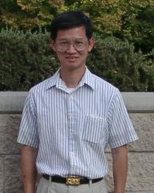  陳清祥(C. S. Chen, USA) | 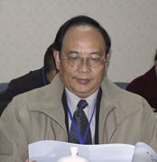  祝家麟 (J. L. Zhu, China)
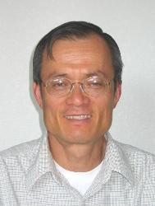  陳 鞏(USA, Texas A M) | 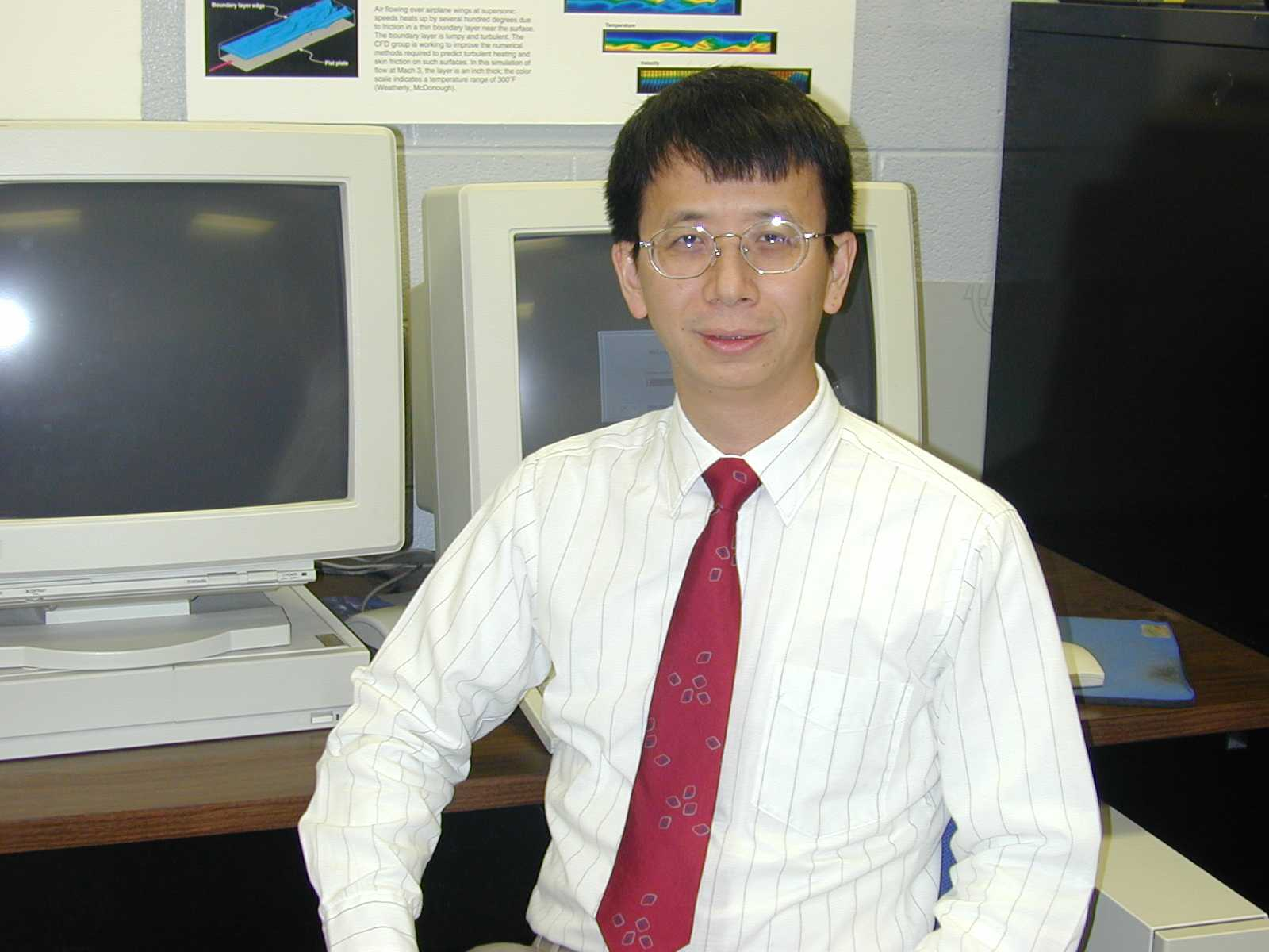  吳鼎文(T. W. Wu, USA) | 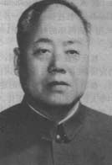  杜慶華(Q. H. Du, China)

【檔名：chen/visitors2008.doc日期：2008/Jan 05/Chen 製表】

Visitors of NTOU/MSV Lab
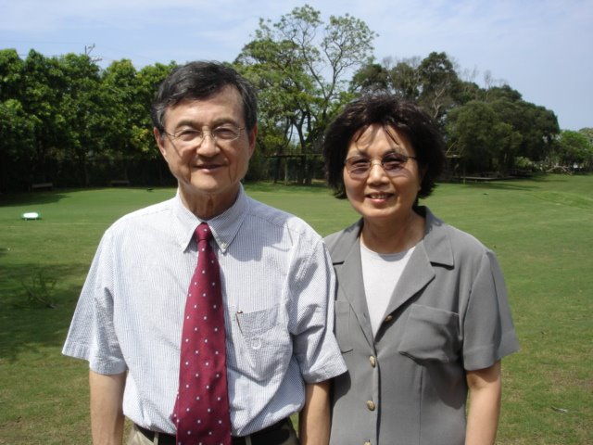  吳漢津(H C Wu, Iowa) | 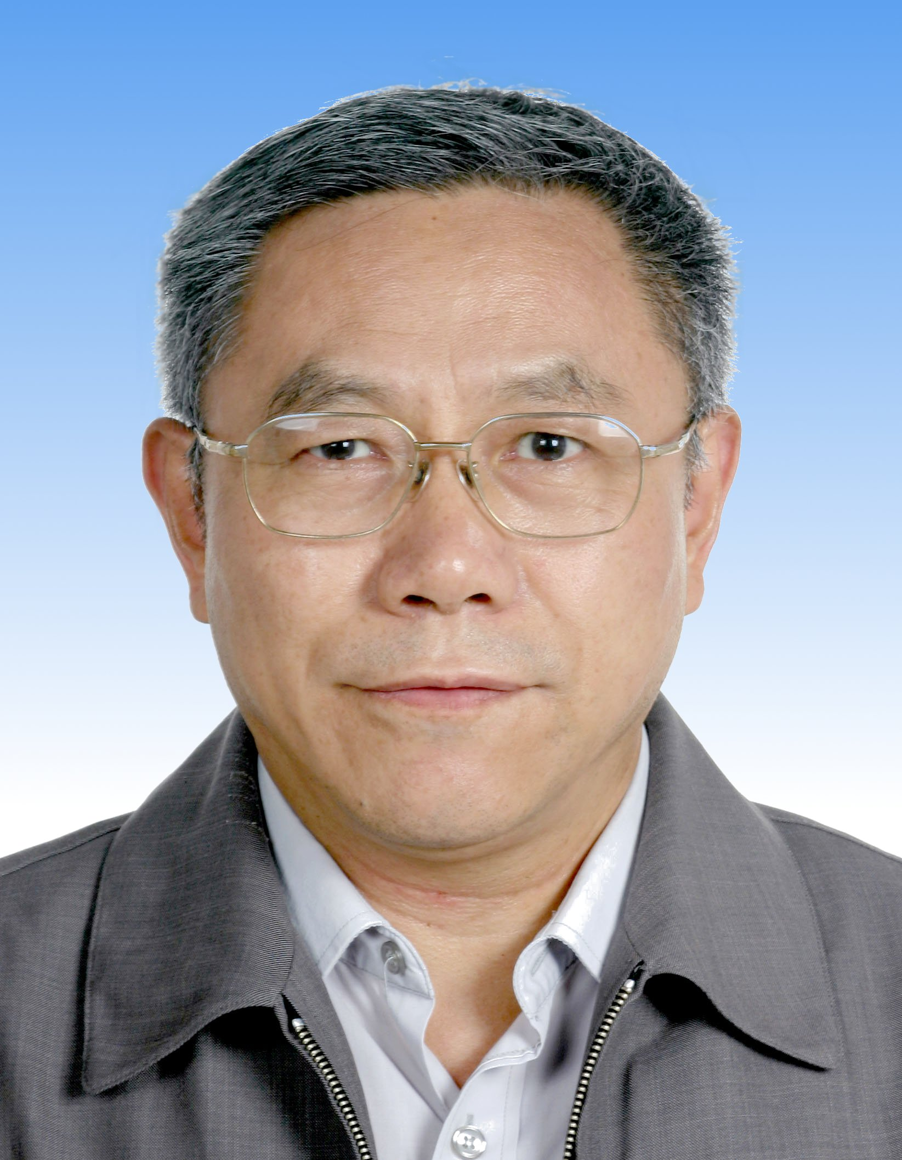  余德浩(D H Yu,China)
)

【檔名：chen/visitors-photos.doc日期：2008/May 26 /Chen 製表】

